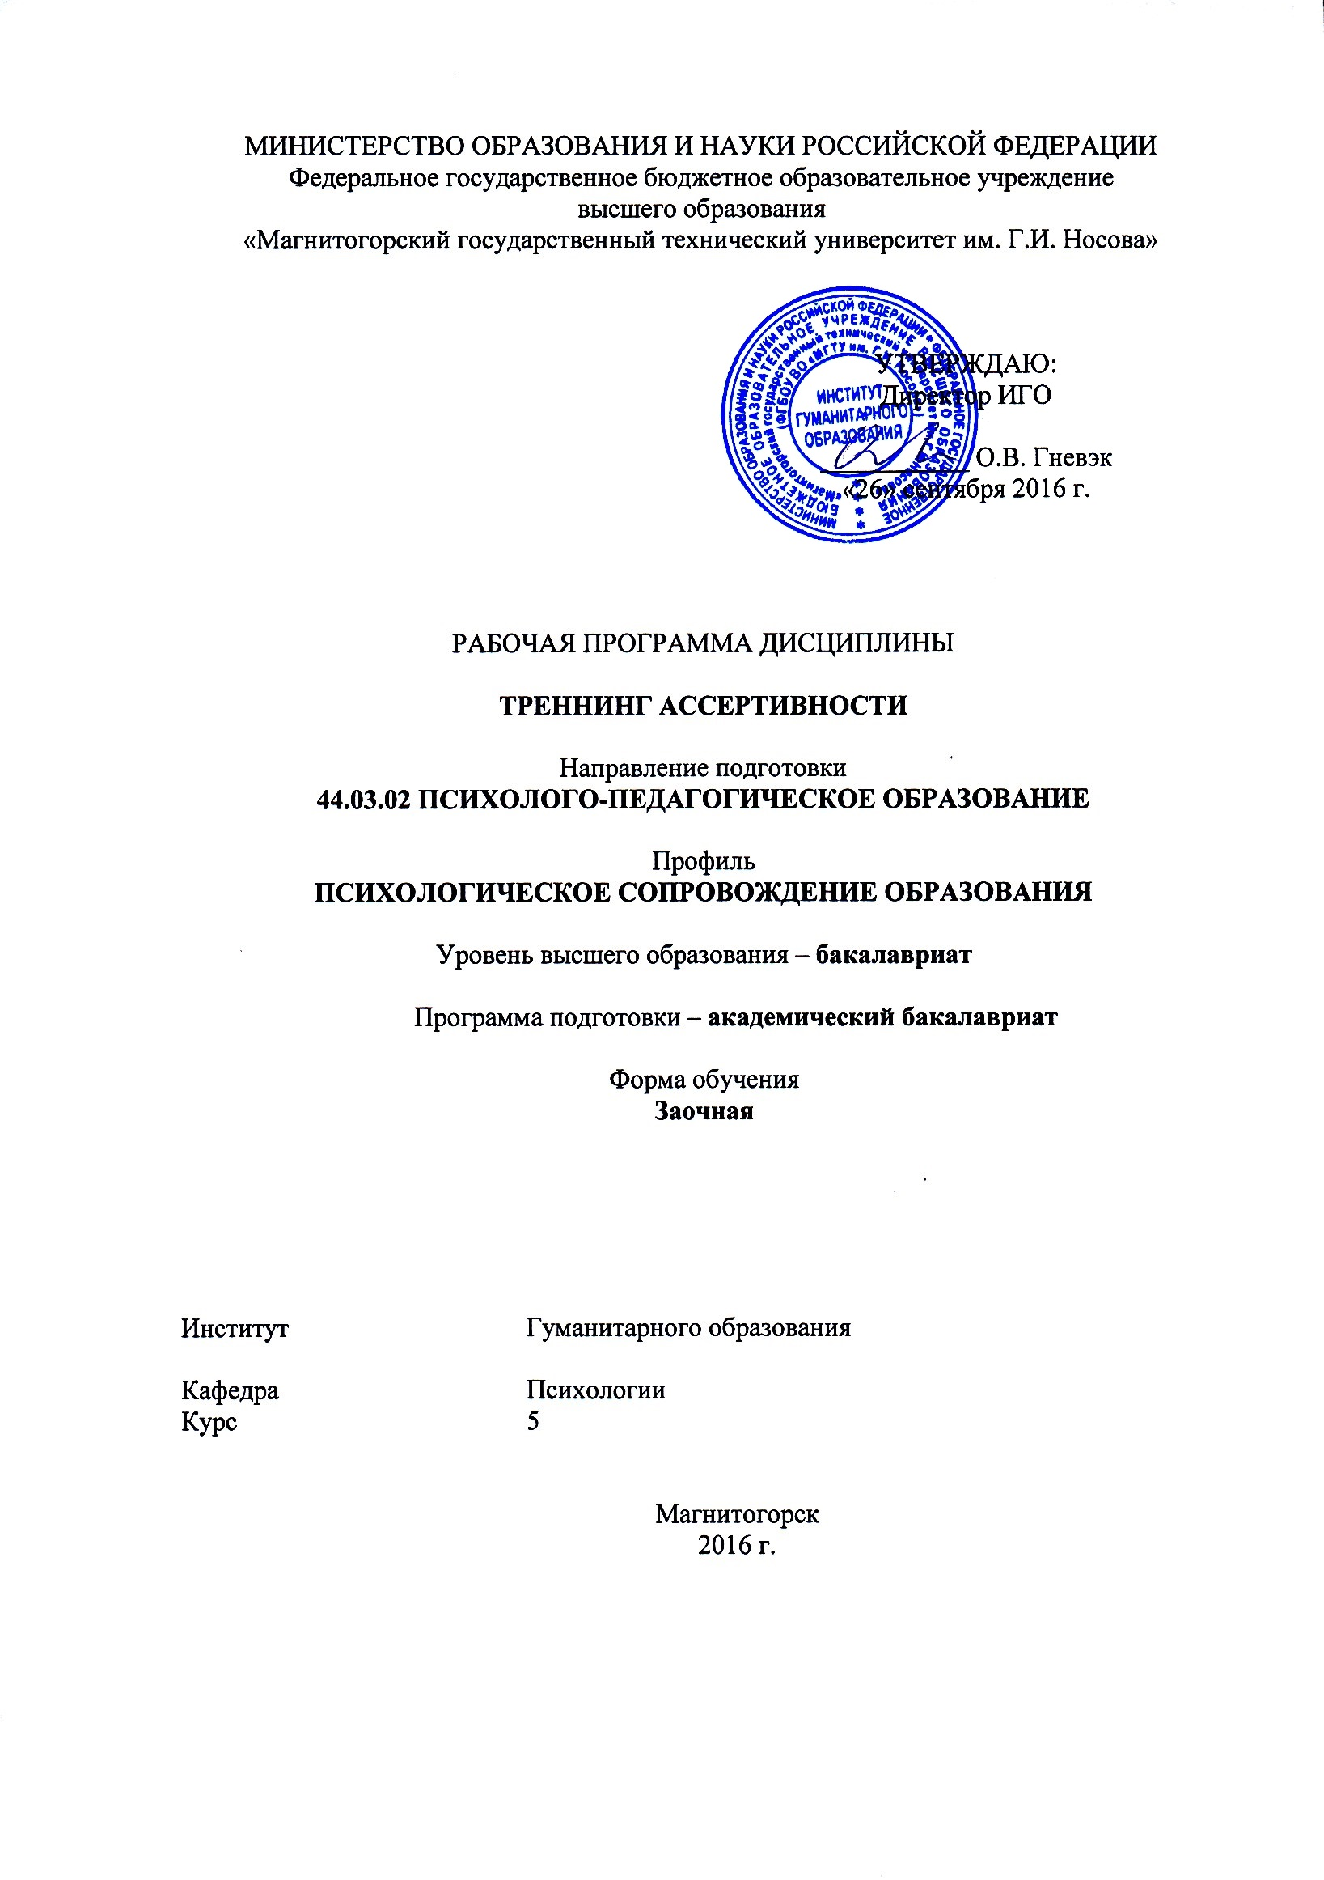
РП-046-Б1.В.ДВ.06.02-зИППб-16-1-З-Треннинг ассертивности
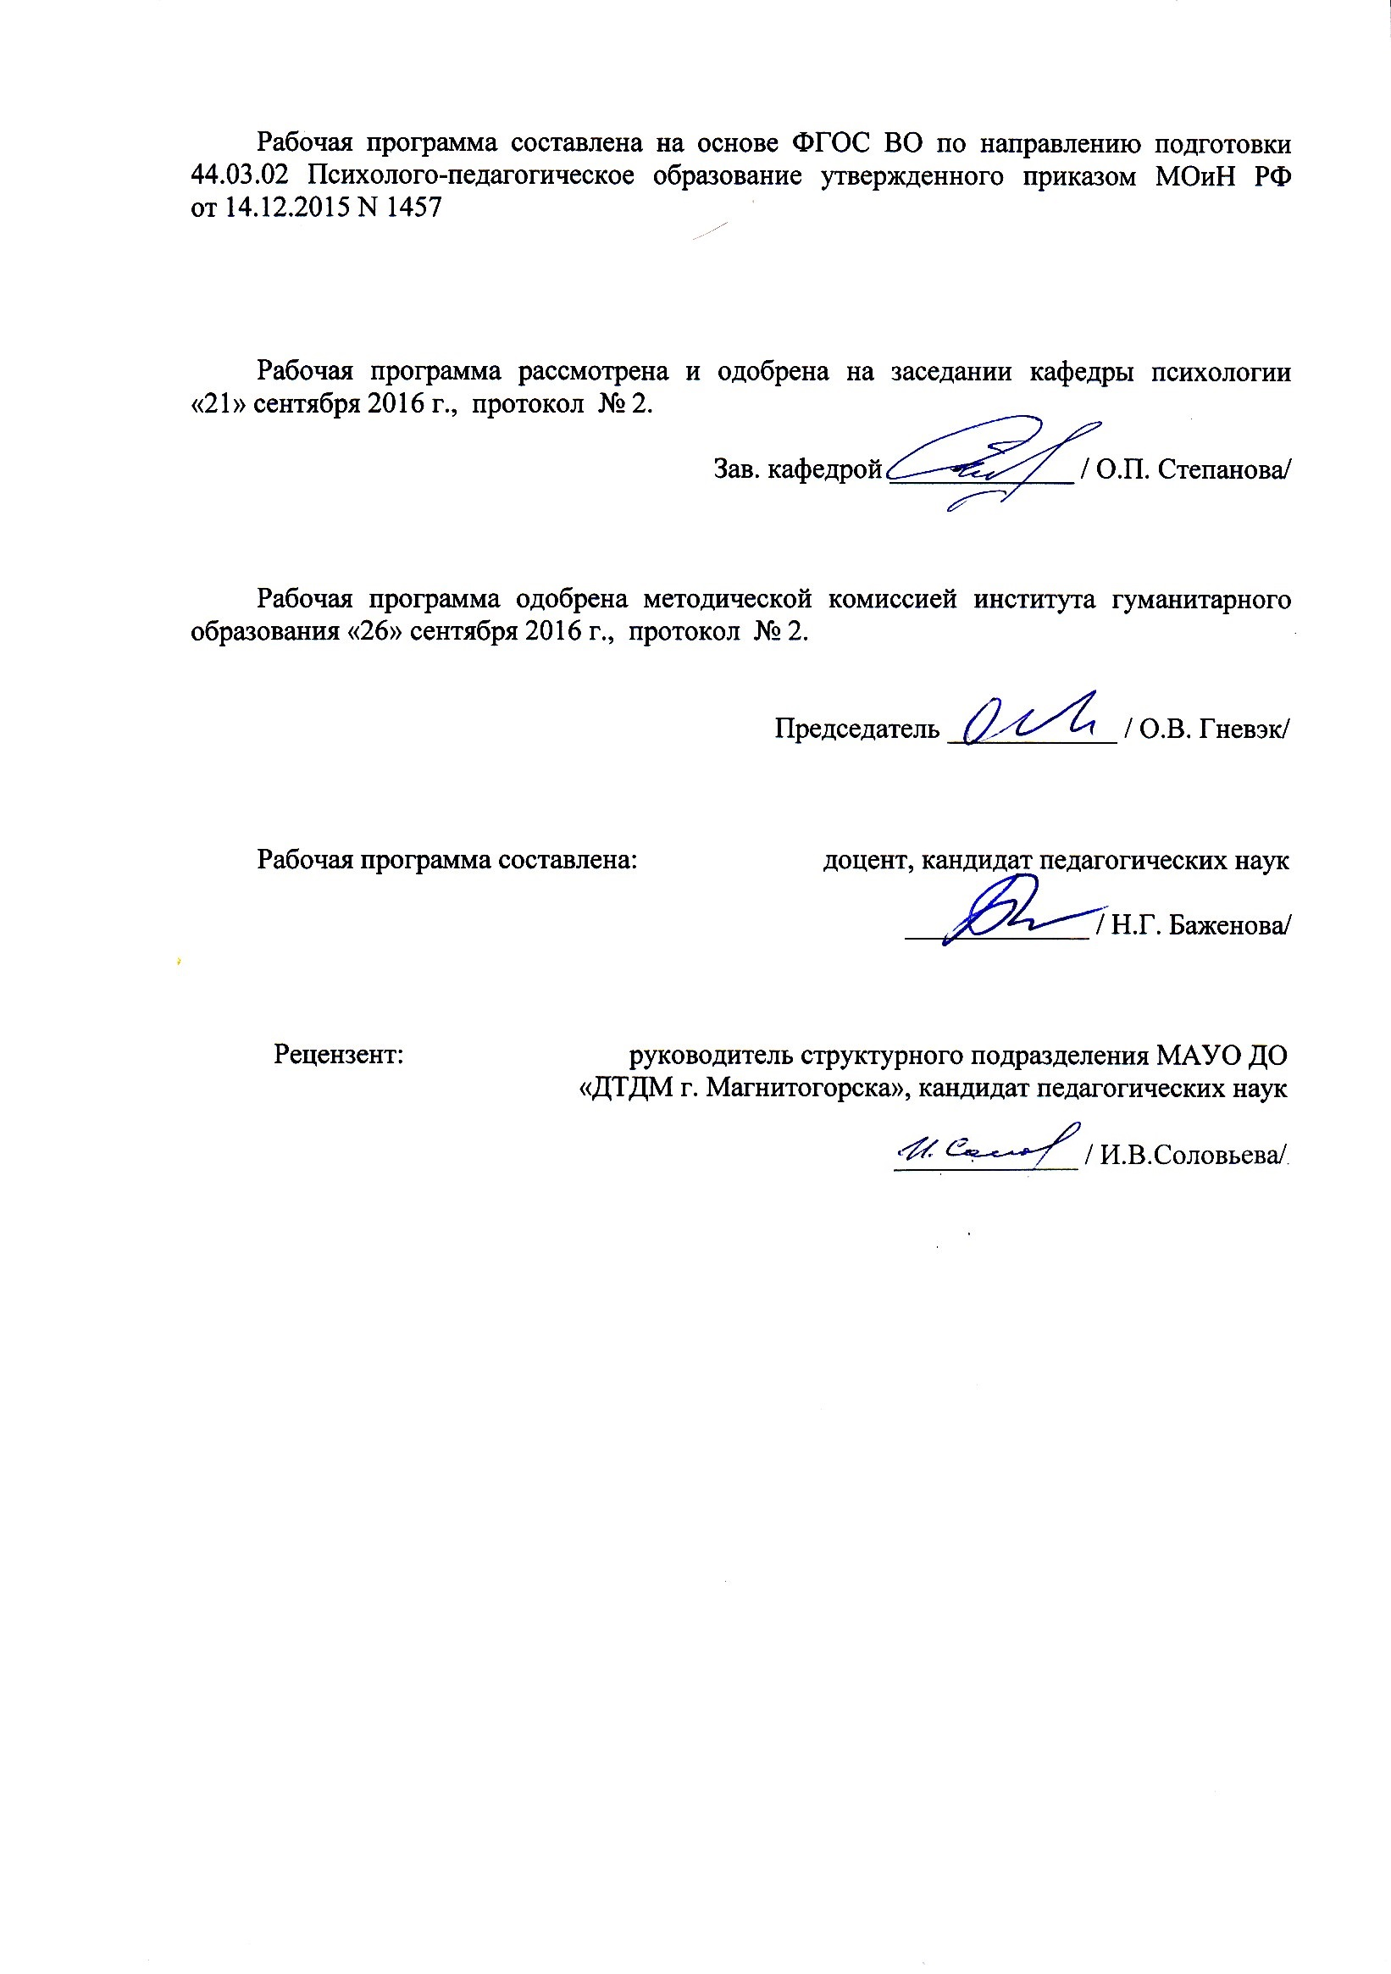
Составитель Баженова Н.Г.
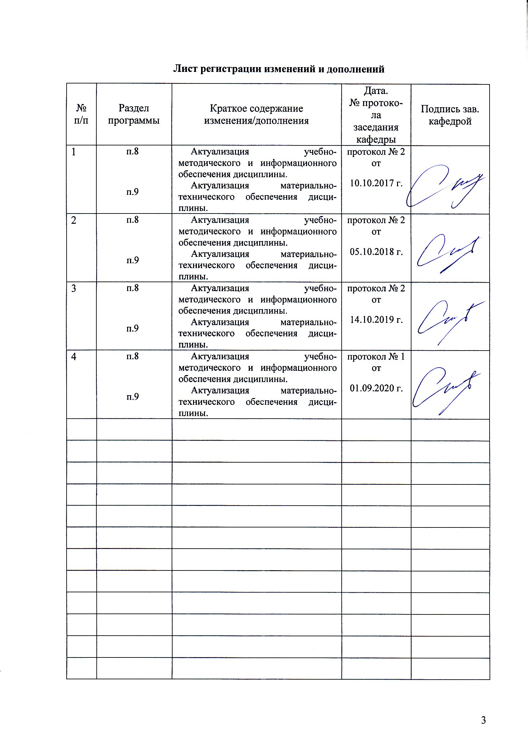

1. Цели освоения дисциплины
Целями освоения дисциплины «Тренинг ассертивности» являются: формирование способности студента организовать совместную деятельность субъектов образования и их межличностное взаимодействие в процессе общения; способности проводить индивидуальные консультации и профессиональные собеседования в сфере образования, а также тренинги с целью активизации профессионального самоопределения обучающихся.

2 Место дисциплины в структуре образовательной программы подготовки бакалавра
Дисциплина «Тренинг ассертивности» входит в Вариативную часть (дисциплины по выбору) образовательной программы по направлению подготовки 44.03.02 Психолого-педагогическое образование, Профиль - Психологическое сопровождение образования.
Для изучения дисциплины необходимы знания (умения, навыки), сформированные в результате изучения таких дисциплин как: Психология, Психолого-педагогическое взаимодействие субъектов образовательной среды, Педагогическая психология, Деловая коммуникация в профессиональной деятельности, Социальная психология, Воспитательный потенциал социума, Семьеведение и семейные отношения, Общая и экспериментальная психология, Возрастно-психологическое консультирование, Методы активного социально-психологического обучения, Психологическое сопровождение самоопределения и профессиональной ориентации учащихся.
При изучении дисциплины знания (умения, владения) формируются при параллельном изучении дисциплин: Конфликтология, Психология общения. Тренинг коммуникативных навыков, Управление образовательными системами
При изучении дисциплины «Тренинг ассертивности» создаются основы для освоения последующих дисциплин: Производственная - практика по получению профессиональных умений и опыта профессиональной деятельности, Подготовка к сдаче и сдача государственного экзамена.

3 Компетенции обучающегося, формируемые в результате освоения
дисциплины и планируемые результаты обучения
В результате освоения дисциплины «Тренинг ассертивности» обучающийся должен обладать следующими компетенциями:
Структурный  элемент  компетенции | Планируемые результаты обучения
ОПК-6- способностью организовать совместную деятельность и межличностное взаимодействие субъектов образовательной среды
Знать | – историю и теорию становления тренинга ассертивности;  – особенности организации совместной деятельности общающихся в образовательной среде;  – особенности межличностного взаимодействия в образовательной среде.
Уметь | – проводить мониторинг эффективности организации совместной деятельности в процессе образования;  – распознавать эффективность межличностного взаимодействия в образовательной среде.
Владеть | – навыком анализа эффективности межличностного взаимодействия в процессе общения в сфере образования;  – методами диагностики видов межличностного взаимодействия в процессе образования.
ПК-32 - способностью проводить консультации, профессиональные собеседования, тренинги для активизации профессионального самоопределения обучающихся
Знать | - основные современные психологические теории и концепции ассертивного поведения;  - особенности проведения индивидуальных консультаций и профессиональных собеседований по социальному запросу;  - особенности проведения тренингов профессионального самоопределению обучающихся.
Уметь | - проводить консультации и профессиональные собеседования по социальному запросу;  - проводить тренинги по профессиональному самоопределению обучающихся;  - корректно формулировать вопросы при консультативной беседе, собеседовании и в тренинговой работе.
Владеть | - навыком анализа эффективности проведенного тренингового занятия по профессиональному самоопределению обучающихся;  - навыком подбора эффективных техник для проведения психологической консультации или профессионального собеседования.

4 Структура и содержание дисциплины
Общая трудоемкость дисциплины составляет _3__ зачетных единиц __108__ акад. часов, в том числе:
– контактная работа – ___19__ акад. часов:
– аудиторная – __18___ акад. часов;
– внеаудиторная – ___1__ акад. часов
– самостоятельная работа – ___85,1__ акад. часов;
– подготовка к зачету – 3,9 акад. часа
Раздел/ тема  дисциплины | Семестр | Аудиторная  контактная работа  (в акад. часах) |  |  |  |  | Самостоятельная работа (в акад. часах) |  | Вид самосто-ятельной  работы | Форма текущего контроля успеваемости и  промежуточной аттестации | Код и структурный  элемент  компетенции
Раздел/ тема  дисциплины | Семестр | лекции | лаборат.  занятия | практич. занятия
Раздел 1. Тренинг ассертивности и современная психологическая практика
1.1. Методические проблемы применения психологического поведенческого тренинга. | 5 | 1/И1 | 2 |  |  |  |  | 12 | Составление глоссария по теме | Опрос на лекционном занятии | ОПК-6,  ПК-32-зу
1.2. Определение понятий уверенное и неуверенное поведение. | 5 | 1/И1 | 2 |  |  |  |  | 12 | Подготовка к лабор занятию | Презентация изученного материала в электронном виде | ОПК-6,  ПК-32--зу
Итого по разделу |  | 2/И2 | 4 |  |  |  |  | 24 |  | Тестирование
Раздел 2. Программа Тренинга ассертивноссти.
2.1. Этапы работы над программой тренинга. | 5 | 1/И1 | 2 |  |  |  | 12 |  | Составление глоссария по теме | Презентация изученного материала в электронном виде | ОПК-6,  -ув
2.2. Вербальные и невербальные компоненты уверенного поведения. | 5 | 1/И1 | 2 |  |  |  | 12 |  | Подготовка к лабор занятиям | Ведение практическом занятии совместно с преподавателем | ОПК-6,  ПК-32-ув
2.3. Попытка ввести новые формы поведения в реальную жизнь. | 5 |  | 2 |  |  |  | 14 |  | Составление структурно-логической схемы  занятия тренинга | Опрос на лекционном занятии | ОПК-6,  ПК-32-зв
Итого по разделу |  | 2/И2 | 6 |  |  |  | 38 |  |  | Тестирование
Раздел 3. Динамика группы в тренинге
3.1. Этапы развития группы в тренинге. | 5 | 1/И1 | 1 |  |  |  | 13,1 |  | Составление кроссворда по теме занятия | Ведение практического занятия совместно с преподавателем | ПК-32-ув
3.2. Стадии развития групп со спонтанной динамикой. | 5 | 1/И1 | 1 |  |  |  | 10 |  | Составление структурно-логической схемы  занятия тренинга | Презентация изученного материала в электронном виде | ОПК-6,  ПК-32-зу
Итого по разделу |  | 2 /И2 | 2 |  |  |  | 23,1 |  |  | Тестирование  Самостоятельное ведение занятия
Итого за семестр |  | 6 /И6 | 12 |  |  |  | 85,1 |  |  | Контрольная работа | ОПК-6,  ПК-32-зув
Итого по дисциплине |  | 6/И6 | 12 |  |  |  | 85,1 |  |  | Зачет с оценкой | ОПК-6,  ПК-32-зув

5. Образовательные и информационные технологии
Самый оптимальный вариант планирования и организации студентом времени, необходимого для изучения дисциплины – распределить учебную нагрузку равномерно, т.е. каждую неделю знакомиться с необходимым теоретическим материалом самостоятельно и закреплять полученные знания на лабораторных занятиях, прочитывая рекомендуемую литературу.
В работе предполагаются как элементы традиционной формы работы, так и формы работы с использованием игровых технологий и проблемных технологий, а именно:
Формы учебных занятий с использованием традиционных технологий:
Информационная лекция – последовательное изложение материала в дисциплинарной логике, осуществляемое преимущественно вербальными средствами (монолог преподавателя).
Игровые технологии – организация образовательного процесса, основанная на реконструкции моделей поведения в рамках предложенных сценарных условий.
Формы учебных занятий с использованием игровых технологий:
Учебная игра – форма воссоздания предметного и социального содержания будущей профессиональной деятельности специалиста, моделирования таких систем отношений, которые характерны для этой деятельности как целого.
Деловая игра – моделирование различных ситуаций, связанных с выработкой и принятием совместных решений, обсуждением вопросов в режиме «мозгового штурма», реконструкцией функционального взаимодействия в коллективе и т.п.
Ролевая игра – имитация или реконструкция моделей ролевого поведения в предложенных сценарных условиях.

6. Учебно-методическое обеспечение самостоятельной работы студентов
Раздел 1. Тренинг ассертивности и современная психологическая практика.
1.1. Методические проблемы применения психологического поведенческого тренинга.
Задание студентам: самостоятельно изучить следующие вопросы:
- Тренинг как обучающая лаборатория, тренинг как групповой психотерапевтический процесс.
- Методические средства, используемые в тренинге.
- Анализ содержательных программ тренинга.
- Проведение тренинговых упражнений.
- Понятие и значение тренинга.
- Цели и смысл тренинговой работы. Требования, предъявляемые к тренинговой работе.
- Специфика тренинга в отличие от других средств обучения и от других видов психотерапевтических процессов.
- Значение тренинга.
• Составить глоссарий по данной теме не менее 50 терминов.
1.2. Определение понятий уверенное и неуверенное поведение.
Задание студентам: подготовить доклад по следующим теоретическим вопросам курса с целью их дальнейшей проработки на лабораторном занятии:
• Опишите понятия «уверенное» и «неуверенное» поведение.
• Условия проявления уверенного поведения сотрудников.
• Условия неуверенного проявления поведения сотрудников.
• Эффективные технологии уверенного поведения сотрудников.
• Условия предупреждения неуверенного поведения сотрудников.
- Подобрать упражнения и задания для практической тренировки данных навыков непосредственно на лабораторном занятии под контролем преподавателя.
- Ответить на вопросы промежуточного теста:
- Определите расстояния в личной дистанции общения:
А. 0-50 см. Б. 120-300 см. В. до 3 м. Г. 45-120см.
2. Индивидуальная стабильная форма коммуникативного поведения человека, проявляющаяся в любых условиях взаимодействия, в способах принятия и осуществления решений, в избираемых приемах психологического влияния на людей – это:
А. индивидуальный стиль Б. стереотипы поведения В. стиль общения Г. стереотипное общение
3. Общение с помощью естественных органов, данных человеку природой (рук, головы, туловища, голосовых связок и др.) – это:
А.косвенное общение Б. непосредственное общение В. вербальное общение Г.опосредованное общение
4. Процесс предпочтения одних людей другими, взаимного притяжения между людьми, взаимной симпатии – это:
А.межличностная аттракция Б.межличностная перцепция В. межличностная эмпатия Г.рефлексия
5. Потребность создавать и поддерживать удовлетворительные отношения с другими людьми, желание нравиться, привлекать внимание, интерес, чувствовать себя ценной и значимой личностью – это проявление:
А.аттракции Б.ассимиляции В. эмпатия Г. аффилитации
6. В наиболее обобщенных классификациях выделятся стороны общения (исключите не являющуюся таковой):
А.коммуникативная Б.воспитательная В.интерактивная Г. перцептивная
7. В каждом тренинге вырисовываются три группы целей: личные, ……. и универсальные:
А. частные. Б.общие. В. психологические. Г. социальные
8. Функции ведущего тренинг – руководящая, аналитическая, посредническая и …..:
А. экспертная. Б. организаторская. В. воспитывающая. Г. развивающая.
9. Игры, посредством которых участники могут отрабатывать определенные навыки и умения, полученные в ходе информационного теоретического блока.
А. разогревающие. Б. центрирующие. В. тренирующие. Г. мотивирующие.
10. Вопросы, с помощью которых просят дополнения или пояснения к уже полученным ответам, получить недостающую информацию, могут использоваться также для проверки мотивации и чувств, истинных намерений собеседника, когда в этом вопросе нет ясности – это….вопросы:
А.вспомогательные Б.провокационные В. зондирующие Г.уточняющие
Раздел 2. Программа Тренинга ассертивноссти.
2.1. Этапы работы над программой тренинга.
Задание студентам: самостоятельно изучить следующие вопросы и составьте доклад-презентацию по любой выбранной тема ниже (не менее 30 слайдов):
1. Составьте план проведения Тренинга ассертивности.
2. Разработайте психодраматические приемы для тренинга ассертивности.
3. Подготовьте материал для методических пауз для тренинга ассертивности.
4. Представьте темы проективного рисования, раскройте проблемы, решаемые в данной работе.
5. Подберите упражнения психогимнастики для тренинга ассертивности.
6. Потренируйтесь в проведении психокоррекционных техник совместно с преподавателем.
• Составить глоссарий по данной теме не менее 50 терминов.
2.2. Вербальные и невербальные компоненты уверенного поведения.
Задание студентам:
- Подобрать упражнения и задания (на 4 часа) для практической тренировки навыков вербального и невербального общения с целью тренировки уверенного поведения непосредственно на занятии.
- Провести лабораторное занятие под руководством преподавателя и отрефлексировать недостатки и преимущества работы.
2.3. Попытка ввести новые формы поведения в реальную жизнь.
Задание студентам:
• Составить структурно-логическую схему по следующим вопросам курса:
1. Составить букет жизни.
2. Описать ромб гармоничной жизни.
3. Начертить эмоциограмму жизни.
Дать анализ выполненных методик на лекционном занятии:
1. Рисуночная методика: триптих.
2. Методика: эпистолярное сочинение.
3. Рефлексивная самодиагностика «Успех и счастье». «Как совместить несовместимое» /Е.П. Варламова/.
4. Рисование геометрических фигур.
- Ответить на вопросы промежуточного теста:
Партнеры проявляют желание видеть руг друга, разговаривать, задавать вопросы, делиться сокровенными мыслями, делать что-то важное, испытывают тревогу при нарушении контактов и винят себя в этом – это проявление уровня общения:
А. конвенциональный Б. деловой В. духовный Г. социальный
Род игровых методов активного обучения, основанных на моделировании и проигрывании социальных ролей в процессе решения учебно-профессиональной задачи.
А. деловая игра. Б. ролевая игра. В. учебная игра. Г. имитационная игра.
К какому виду невербальной коммуникации относятся динамические прикосновения:
А. проксемика Б. такесика В. экстралингвистика Г. кинесика
Классическая процедура психодрамы включает в себя 5 основных элементов (исключите):
А. Протагонист Б. Продюссер В. Вспомогательные «Я». Г. Зрители.
Способ осуществления интересов, образ действий по достижению намеченной цели и вместе с тем способ общения в конфликте – это:
А.стиль поведения в конфликте Б.конфликтное поведение В.метод разрешения конфликта Г. конфликтное намерение.
Раздел 3. Динамика группы в тренинге
3.1. Этапы развития группы в тренинге.
Задание студентам: Подготовьте ответы на теоретические вопросы:
1. Этапы развития тренинговой группы.
2. Цели и смысл тренинговой работы. Требования, предъявляемые к тренинговой работе.
3. Специфика тренинга в отличие от других средств обучения и от других видов психотерапевтических процессов.
4. Значение тренинга.
5. Групповая динамика в тренинговой работе.
• Подобрать упражнения и задания на лабораторное занятие для практической тренировки данных навыков непосредственно на занятии.
• Составить кроссворд по данной теме не менее 50 терминов.
3.2. Стадии развития групп со спонтанной динамикой.
Задание студентам: самостоятельно изучить следующие вопросы и составьте доклад-презентацию по любой выбранной тема ниже (не менее 30 слайдов):
- Жизненная и трудовая мотивация.
- Типы скриптов (жизненных сценариев) Э. Берна.
- Группоцентрированное лидерство.
- Выигрывающие и проигрывающие в жизни (М.Джеймс и Д.Джонгвард).
- Составить структурно-логическую схему по следующим вопросам курса:
1. Рефлексивная самодиагностика «Моя роль в моей судьбе» /Е.П. Варламова/.
Таблица 1

Я - жертва
События | Выгоды | Издержки
1.
2.
3.
4.
5.
6.

Я - халявщик
События | Выгоды | Издержки
1.
2.
3.
4.
5.
6.

Я - творец
События | Выгоды | Издержки
1.
2.
3.
4.
5.
6.
Проведите качественный анализ событий всех таблиц:
- Какие события одинаковы во всех трех анкетах и в чем различается их смысл?
- Какова специфика выгод и издержек в каждой таблице?
- Какие выгоды и издержки характерны для Вас в целом?
- Что для Вас в Вашей жизни является выгодами (ценностями), а что – издержками-платами?
- Каковы ресурсы и жизненный потенциал каждой личностной позиции – жертвы, халявщика, творца?
Тест для самопроверки
Оценка сильных и слабых сторон навыков уверенности в себе осуществляется с помощью различных опросников. Наиболее распространенным среди них является опросник Рейзасса, состоящий из 30 вопросов.
Быть уверенным в себе - значит уметь определять и выразить свое желание и потребность. Уверенное поведение выражается в умении обратиться с просьбой к другому так, чтобы не обидеть его и не унизить себя или тактично ответить отказом на его просьбу. Такой просьбой, к примеру, может быть просьба о свидании или, наоборот, отказ на предложение встретиться.
Компонентами уверенной просьбы или отказа могут быть не только слова, но и жесты, мимика, поза. Уверенность в себе не означает нахальство, агрессивность. Агрессивность является попыткой удовлетворить свои потребности за счет другого и несовместима с чувством самоуважения. Уверенность в себе поощряется общением, агрессивность порицается. Уверенность к себе ведет к росту самоуважения. Неуверенность сопровождается чувством тревоги и собственной вины.
Для того чтобы быть уверенным в себе, нужно знать свои права, быть уверенным, что в борьбе за свои права общество тебя поддержит: право быть одному, право быть независимым, право на успех, право быть выслушанным и принятым всерьез, право получать то, за что платишь, право иметь права (например, право вести себя в манере уверенного в себе человека), право отвечать отказом на просьбу, не чувствуя себя при этом беспричинно виноватым или эгоистичным, право просить то, чего хочешь, право делать ошибки и быть ответственным за них, право быть напористым.
Выделяют шесть типов утверждений, выражающих уверенность в себе: простое или базовое, эмпаттеское, растущее, конфронтирующее, монологическое, убеждающее. В свою очередь, существуют методики упражнений, обучающим различным типам утверждений, выражающим уверенность в себе.
Оценка уверенности в себе
Работа в группах тренинга уверенности в себе начинается с оценки степени ее проявления в поведении участников. Для того чтобы выявлять те проблемы в поведении, которые имеют отношение к уверенности в себе, существует опросники (Kelley, I979). В качестве примера приведен опросник, разработанный Рейтасом (Rathus, 1974). В сущности, уверенность в себе означает способность определять и выражать свои потребности, желания, предпочтения и ожидания. Уверенность в себе проявляется в умении использовать просьбы и отказы в отношениях со значимыми другими либо с посторонними (Cottier and Guerra, 1976). Социальная просьба — это, например, предложение встретиться со знакомым или обращение к незнакомцу, чтобы узнать точное время. Отказ (или защита) — это, например, выражение нежелания провести уик-энд с родственником или купить что-либо у продавца. Компонентами уверенного поведения могут быть взгляд, поза, жестикуляция, выражение лица, интонации, а также выбор слов и выражений.
Инструкция. Определите, насколько соответствуют вашим представлениям о себе приведенные утверждения, пользуясь для этого следующими обозначениями:
+3 соответствие полное, описание точное;
+2 соответствие достаточно полное, описание довольно точное;
+1 соответствие примерное, описание приблизительное;
-1 соответствие не очень точное, описание не очень верное;
-2 соответствие довольно неточное, описание довольно неверное;
-3 никакого соответствия нет, описание совершенно неверное.
Для подсчета баллов надо сложить оценки каждого утверждения, изменив знаки у тех, что помечены звездочкой.
1. Большинство людей кажутся мне более агрессивными и уверенными в себе, чем я.
2. Из-за своей застенчивости я испытываю колебания всякий раз, когда назначаю свидание или соглашаюсь на него.*
3. Если в ресторане блюдо мне не нравится, я выражаю официанту свое недовольство. 4. Я стараюсь не обижать других, даже когда чувствую, что сам ими обижен.*
5. Если продавцу стоило значительных усилий показать мне товар, который мне не подошел, мне трудно отказаться от покупки.*
6. Если меня просят что-либо сделать, я должен знать, зачем это надо.
7. Временами я провоцирую людей на ссору.
9. Я стремлюсь быть первым, как большинство других людей.
10. Если честно, то другие частенько используют меня в своих интересах.*
11. Мне нравится заводить разговоры с едва знакомыми и даже вовсе незнакомыми людьми.
12. Я часто не нахожу слов, когда беседую с привлекательной особой противоположного
пола.*
13. Я испытываю замешательство всякий раз, когда надо позвонить по делу в какое-нибудь учреждение.*
14. Мне очень неудобно возвращать покупку.*
15. Если близкие и уважаемые мною родственники раздражают меня, я скорее скрою свое раздражение, чем буду его показывать.*
16. Я избегаю задавать вопрос!» из опасения показаться глупым.*
17. Во время ссоры я часто боюсь, что слишком разволнуюсь и меня начнет трясти*
18. Если знаменитый и уважаемый докладчик скажет что-нибудь такое, что мне покажется неверным, я доведу до сведения аудитории и мою точку зрения.*
19. Я избегаю споров о ценах с продавцами*
20. Если мне удается сделать что-либо стоящее, я стараюсь поставить окружающих в известность об этом *
21. Я не имею привычки скрывать свои чувства.
22. С тем, кто распространяет обо мне ложные или дурные слухи, я стараюсь встретиться и поговорить как следует.
23. Мне часто бывает трудно сказать «нет».*
24. Я скорее сдержусь, чем устрою сцену.*
25. Я всегда предъвляю претензии в случаях плохого обслуживания в ресторане и где бы то ни было.
26. Услышав комплимент в свой адрес, я иногда не знаю, что сказать в ответ*
27. Вели на лекции или в театре какая-нибудь пара рядом со мной станет громко болтать, я попрошу их разговаривать потише или беседовать где-нибудь в другом месте.
28. Если кто-то пытается пролезть впереди меня без очереди, он может быть уверен, чтополучит от меня отпор
29. Я высказываю себе мнение сразу и без колебаний.
30. Бывают случаи, когда я просто не могу ничего сказать.
Независимо от того, применяется в группе опросник или нет, руководитель группы заведет с участниками разговор, который должен помочь в выявлении и уточнении тех проблем каждого из них, которые касаются его уверенности в себе. Руководитель будет побуждать участников к тому, чтобы они оценивали свое поведение и приводили примеры из своей жизни, когда они вели себя уверенно либо неуверенно. Руководитель должен терпеливо разъяснять членам группы, что такое уверенное поведение и чем оно отличается от неуверенного и агрессивного поведения. Ему следует всячески подчеркивать отрицательные стороны неуверенного поведения и важность тех дополнительных возможностей, которые появляются в жизни благодаря уверенности в себе, включая возможность осуществлять контроль над своей жизнью. Уверенность в себе ведет к росту самоуважения.

7. Оценочные средства для проведения промежуточной аттестации
а) Планируемые результаты обучения и оценочные средства для проведения промежуточной аттестации:
Структурный элемент  компетенции | Планируемые результаты обучения | Оценочные средства
ОПК-6 - способностью организовать совместную деятельность и межличностное взаимодействие субъектов образовательной среды
Знать | - историю и теорию становления тренинга ассертивности;  - особенности организации совместной деятельности общающихся в образовательной среде;  - особенности межличностного взаимодействия в образовательной среде. | Перечень теоретических вопросов к зачету с оценкой:  - Принципы и нормы тренинга. Правила обратной связи.  - История и теория становления тренинга ассертивности.  - Сплоченность и напряженность в тренинговой работе. Проблема лидерства.  - Преодоление конфликтности в процессе тренинга ассертивности.  - Особенности организации совместной деятельности общающихся в образовательной среде.  - Особенности межличностного взаимодействия в образовательной среде.  - Тренинг как обучающая лаборатория, тренинг как групповой психотерапевтический процесс.  - Методические средства, используемые в тренинге.  - Анализ содержательных программ тренинга ассертивности.  - Проведение тренинговых упражнений.  - Понятие и значение тренинга ассертивности.  - Цели и смысл тренинговой работы. Требования, предъявляемые к тренинговой работе.  - Специфика тренинга в отличие от других средств обучения и от других видов психотерапевтических процессов.  - Значение тренинга ассертивности.  - Организация групповых дискуссий в тренинге ассертивности и использование техник аргументации.  И т.п.
Уметь | - проводить мониторинг эффективности организации совместной деятельности в процессе образования;  - распознавать эффективность межличностного взаимодействия в образовательной среде. | 1. Предположите наиболее эффективные, на Ваш взгляд, способы взаимодействия в образовательной среде в следующих ситуациях:  - Беседуя с претендентом на вакантную должность, директор дает обещание в дальнейшем повысить его в должности. Вновь принятый с воодушевлением приступает к работе, проявляя высокую работоспособность и добросовестность. Директор постоянно увеличивает нагрузку, не прибавляя зарплату и не повышая в должности. Спустя некоторое время педагог начинает проявлять признаки недовольства... Назревает конфликт.  - Директор сообщает учителю, что в следующем месяце отправляет его на курсы повышения квалификации. Учитель отказывается, ссылаясь на то, что до пенсии ему осталось полтора года.  2. Выделите, на Ваш взгляд, наиболее эффективный способ межличностного взаимодействия, сложившейся профессиональной ситуации. Предложите альтернативные (не/конструктивные) способы выхода из данных ситуаций:  - Педагоги лицея неоднократно заявляли о неудовлетворительных условиях труда, высказывали опасения за свое здоровье (в лицее не уделялось должного внимания обеспечению безопасности труда). Им уже более трех месяцев не выплачивали заработную плату. Два дня назад с одним из педагогов в лицее произошел несчастный случай. Это переполнило чашу терпения педагогов. Они отказались от работы и пригласили на собрание директора лицея...  И т.д.
Владеть | - навыком анализа эффективности межличностного взаимодействия в процессе общения в сфере образования;  - методами диагностики видов межличностного взаимодействия в процессе образования. | Задания на решение задач из профессиональной области, комплексные задания:  1. Проанализируйте эффективность выбранных Вами способов межличностного взаимодействия в сфере образования на следующих ситуациях:  - Директор принял на работу неподготовленного работника, не согласовав это с завучем лицея, у которого тот в подчинении. Вскоре выясняется неспособность принятого молодого специалиста выполнять свою работу. Завуч представляет директору докладную записку об этом. Директор тут же рвет данную записку. Ваши решения по развитию ситуации и ее анализу.  - Вы критикуете одного своего педагога, она реагирует очень эмоционально. Вам приходится каждый раз свертывать беседу и не доводить разговор до конца. Вот и сейчас, после ваших замечаний — она расплакалась. Как довести до нее свои соображения?  2. Подберите методы диагностики (комплекс методик) с целью определения глубины конфликтной ситуации:  - Всякий раз, когда вы ведете серьезный разговор с одной из ваших подчиненных, критикуете ее работу и спрашиваете, почему она так поступает, она отделывается молчанием. Вам это неприятно, вы не знаете толком, с чем связано ее молчание, воспринимает она критику или нет, вы расстраиваетесь и злитесь. Что же можно предпринять, чтобы изменить ситуацию?  И т.п.
ПК-32 - способностью проводить консультации, профессиональные собеседования, тренинги для активизации профессионального самоопределения обучающихся
Знать | - основные современные психологические теории и концепции ассертивного поведения;  - особенности проведения индивидуальных консультаций и профессиональных собеседований по социальному запросу;  - особенности проведения тренингов профессионального самоопределению обучающихся. | Перечень теоретических вопросов к зачету с оценкой  - История тренинга асертивности.  - Групповая динамика в тренинге. Сплоченность и напряженность в тренинговой работе.  - Особенности проведения индивидуальных консультаций по социальному запросу.  - Фазы развития тренинговой группы.  - Лидерство и руководство в тренинговой группе.  - Особенности проведения тренингов профессионального самоопределению личности.  - Групповое давление и конформность в тренинге. Нормообразование в тренинге.  - Особенности проведения профессиональных собеседований по социальному запросу.  - Принятие групповых решений в тренинге.  - Цели и задачи тренинга ассертивности.  - Принципы тренинга ассертивности.  - Конструирование тренинга. Разработка сценария. Требования к подбору заданий и упражнений.  - Роль и функция ведущего тренинговой группы.  - Личность и профессиональные навыки ведущего тренинговой группы.  - Психодинамические, поведенческие и экзистенциальные подходы в тренинге.  - Групповая дискуссия в тренинге ассретивности.  - Метод анализа ситуаций в групповой работе.  - Ролевые игры в тренинговой работе.  - Оганизационно-деятельностные игры. Методика проведения.  - Психогимнастические упражнения в тренинге ассертивности.  - Медитативные техники в тренинге.  - Метод психодрамы в тренинге ассертивности.  - Арттерапия в тренинговой работе.  - Обратная связь как компонент процесса общения и самопознания в тренинге.  - Метафоры и ритуалы в тренинге.  - Психологические защиты в тренинге ассертивности.  - Проблемные ситуации в тренинге.  - Специфика детско-родительского тренинга. Принципы детско-родительского тренинга.  - Типология упражнений, используемых в детско-родительском тренинге. Динамика развития группы.  - Разработка деловых игр. Разработка систем оценивания деятельности участников деловых игр.  - Характеристические признаки имитационных методов активного обучения: ролевые игры, организационно-деятельностные игры.  - Социодрама и ее специфика в отличие от психодрамы. Назначение социодрамы.  И т.п.
Уметь | - проводить консультации и профессиональные собеседования по социальному запросу;  - проводить тренинги по профессиональному самоопределению обучающихся;  - корректно формулировать вопросы при консультативной беседе, собеседовании и в тренинговой работе. | Примерные практические задания для зачета с оценкой:  - Подобрать тему для проведения профессиональной консультативной беседы по социальному запросу клиента. Разработать план беседы. Составить список примерных вопросов для ведения консультации. Проиграть данную ситуацию, используя разные техники активного слушания. Оценить эффективность каждой использованной техники.  Ситуации для работы:  - Мой ребенок за последние два-три месяца очень изменился. После того как он приехал от бабушки из деревни, он совсем «отбился от рук». Грубит, огрызается, дерется со сверстниками, срывает шапки с прохожих. В школе на него тоже жалуются, сплошные двойки. А ведь до этого был прекрасный ребенок, учился хорошо, ходил в кружок. А теперь что? Соседи меня уже сторонятся, в школе говорят, что я плохая мать. А что я могу сделать? Мы уже и беседовали с ним, и обещали ему разное, если он будет хорошо вести себя. Отец его уже несколько раз выпорол, но ничего не помогает…  - Я понимаю, что вам завтра надо сдавать отчет. Но вы знаете, все эти вопросы в анкете такие странные и мне непонятно, как они помогут мне в моей работе. Тем более что большинство из них касаются моих личных качеств, моих способностей, моего состояния, а не работы самой по себе…  - Подобрать практические упражнения для работы в группе тренинга по темам:  - Профессиональное становление.  - Профессиональное самоопределение.  - Профессиональное самосовершенствование.  - Отследить динамику развития группы по разработанным заранее критериям отслеживания эффективности работы ведущего тренинга.  3. Сформулируйте ряд вопросов для корректного ведения консультативной беседы, ориентируясь на следующие ситуации:  - Нашему ребенку, такому впечатлительному и развитому, исполнилось три года, и его надо отдавать в детский сад. Я очень беспокоюсь по этому поводу. Там, знаете, и обращение не то, что дома, и инфекции различные — болеть будет. А не отдавать тоже нельзя: бабушка, которая за ним присматривала, стала очень слабенькая, здоровье у нее уже не то. Что делать — ума не приложу?  - Вот, сынок, после долгих усилий мне удалось получить отпуск в июле и достать две путевки в горы. Мы там славно отдохнем. Тем более, тебе предстоит в августе сдавать вступительные экзамены в институт, и потом мы с тобой уже вряд ли сможем вместе отдохнуть. Ты ведь знаешь, что мне горный воздух очень полезен. Да и тебе полезно побыть с отцом, ведь потом ты уедешь на пять лет учиться, и у тебя появятся новые друзья и знакомые.  И т.п.
Владеть | - навыком анализа эффективности проведенного тренингового занятия по профессиональному самоопределению обучающихся;  - навыком подбора эффективных техник для проведения психологической консультации или профессионального собеседования. | Задания на решение задач из профессиональной области, комплексные задания:  1. Разработайте обучающую программу по профессиональному самоопределению старшеклассников с концептуальным обоснованием целей, постановкой задач и представлением содержательной части и пояснительной записки на 3-5 дней полноценного тренинга (темы на выбор). Проведите данную программу на практике и проанализируйте ее эффективность, используя методы математической статистики, изученные в соответствующем обучающем курсе. Предоставьте результаты Вашего анализа на экзамен для рассмотрения и обсуждения основных выводов.  2. Подберите, на Ваш взгляд, наиболее эффективные техник активного слушания для проведения психологической консультации в следующей ситуации:  - Вы знаете, не могу никак понять, почему люди ко мне так плохо относятся? Я же не делаю им ничего плохого. Я, конечно, принципиальный человек и всегда говорю людям правду в глаза об их недостатках и о том, что я о них думаю. Если кто-то там «шашни» какие-нибудь с девчонкой заводит, смеется, шутки там всякие во время работы рассказывает или одевается невесть во что, штаны там дырявые, или вдруг опаздывает кто-то. Я всегда выступаю против этих и других недостатков всех членов нашего коллектива. А они, неблагодарные... (Пауза — ждать ответа партнера...)  И т.п.

б) Порядок проведения промежуточной аттестации, показатели и критерии оценивания:
Промежуточная аттестация по дисциплине «Тренинг ассертивности» включает теоретические вопросы, позволяющие оценить уровень усвоения обучающимися знаний и практические задания, выявляющие степень сформированности умений и владений, проводится в форме зачета с оценкой.
Зачет с оценкой по данной дисциплине проводится в устной форме по заданиям: теоретическим вопросам (два вопроса) и практическое задание (одно задание).
Показатели и критерии оценивания зачета с оценкой:
– на оценку «отлично» (5 баллов) – обучающийся демонстрирует высокий уровень сформированности компетенций ОПК-6 и ПК-32 всестороннее, систематическое и глубокое знание учебного материала, свободно выполняет практические задания, свободно оперирует знаниями, умениями, применяет их в ситуациях повышенной сложности.
– на оценку «хорошо» (4 балла) – обучающийся демонстрирует средний уровень сформированности компетенций ОПК-6 и ПК-32: основные знания, умения освоены, но допускаются незначительные ошибки, неточности, затруднения при аналитических операциях, переносе знаний и умений на новые, нестандартные ситуации.
– на оценку «удовлетворительно» (3 балла) – обучающийся демонстрирует пороговый уровень сформированности компетенций ОПК-6 и ПК-32: в ходе контрольных мероприятий допускаются ошибки, проявляется отсутствие отдельных знаний, умений, навыков, обучающийся испытывает значительные затруднения при оперировании знаниями и умениями при их переносе на новые ситуации.
– на оценку «неудовлетворительно» (2 балла) – обучающийся демонстрирует знания не более 20% теоретического материала, допускает существенные ошибки, не может показать интеллектуальные навыки решения простых задач.
– на оценку «неудовлетворительно» (1 балл) – обучающийся не может показать знания на уровне воспроизведения и объяснения информации, не может показать интеллектуальные навыки решения простых задач.

8 Учебно-методическое и информационное обеспечение дисциплины
а) Основная литература:
1. Токарь, О. В. Психопрофилактика и психокоррекция аддиктивного поведения. Разработка коррекционно-профилактических программ : учебно-методическое пособие / О. В. Токарь, Е. Ю. Шпаковская ; МГТУ. - Магнитогорск : МГТУ, 2016. - 1 электрон. опт. диск (CD-ROM). - Загл. с титул. экрана. - URL: https://magtu.informsystema.ru/uploader/fileUpload?name=2730.pdf&show=dcatalogues/1/1132117/2730.pdf&view=true
2. Каренова, С. А. Социально-педагогическая профилактика агрессии несовершеннолетних в общеобразовательной организации: интегративный подход : монография / С. А. Каренова, Н. В. Мартынова, Д. А. Халикова ; МГТУ. - Магнитогорск : МГТУ, 2018. - 1 электрон. опт. диск (CD-ROM). - Загл. с титул. экрана. - URL: https://magtu.informsystema.ru/uploader/fileUpload?name=3683.pdf&show=dcatalogues/1/1527474/3683.pdf&view=true

б) Дополнительная литература:
1. Психолого-педагогическая профилактика девиантного поведения : учебное пособие / [С. А. Бурилкина, И. В. Гурьянова, Н. И. Кузьменко и др.] ; МГТУ. - Магнитогорск : МГТУ, 2017. - 1 электрон. опт. диск (CD-ROM). - Загл. с титул. экрана. – URL https://magtu.informsystema.ru/uploader/fileUpload?name=2747.pdf&show=dcatalogues/1/1132732/2747.pdf&view=true
2. Социальная психология : практикум / МГТУ ; под общ. ред. О. П. Степановой, Е. Ю. Шпаковской. - Магнитогорск : [Издательство МГТУ], 2015. - 215 с. - URL: https://magtu.informsystema.ru/uploader/fileUpload?name=3430.pdf&show=dcatalogues/1/1209618/3430.pdf&view=true

в) Методические указания:
1. Самостоятельная работа студентов вуза : практикум / составители: Т. Г. Неретина, Н. Р. Уразаева, Е. М. Разумова, Т. Ф. Орехова ; Магнитогорский гос. технический ун-т им. Г. И. Носова. - Магнитогорск : МГТУ им. Г. И. Носова, 2019. - 1 CD-ROM. - Загл. с титул. экрана. - URL: https://magtu.informsystema.ru/uploader/fileUpload?name=3816.pdf&show=dcatalogues/1/1530261/3816.pdf&view=true (дата обращения: 22.10.2020). - Макрообъект. - Текст : электронный. - Сведения доступны также на CD-ROM.

г) Программное обеспечение и Интернет-ресурсы:

Программное обеспечение
 | Наименование ПО | № договора | Срок действия лицензии
 | MS Windows 7 Professional(для классов) | Д-1227 от 08.10.2018  Д-757-17 от 27.06.2017 | 11.10.2021  27.07.2018
 | MS Office 2007 Professional | № 135 от 17.09.2007 | бессрочно
 | 7Zip | свободно распространяемое ПО | бессрочно
 | FAR Manager | свободно распространяемое ПО | бессрочно
Профессиональные базы данных и информационные справочные системы
 | Название курса |  | Ссылка
 | Электронная база периодических изданий East View Information Services, ООО «ИВИС» |  | https://dlib.eastview.com/
 | Национальная информационно-аналитическая система – Российский индекс научного цитирования (РИНЦ) |  | URL: https://elibrary.ru/project_risc.asp
 | Поисковая система Академия Google (Google Scholar) |  | URL: https://scholar.google.ru/
 | Информационная система - Единое окно доступа к информационным ресурсам |  | URL: http://window.edu.ru/
 | Российская Государственная библиотека. Каталоги |  | https://www.rsl.ru/ru/4readers/catalogues/
 | Электронные ресурсы библиотеки МГТУ им. Г.И. Носова |  | http://magtu.ru:8085/marcweb2/Default.asp
 | Университетская информационная система РОССИЯ |  | https://uisrussia.msu.ru
 | Международная наукометрическая реферативная и полнотекстовая база данных научных изданий «Web of science» |  | http://webofscience.com
 | Международная реферативная и полнотекстовая справочная база данных научных изданий «Scopus» |  | http://scopus.com
 | Международная база полнотекстовых журналов Springer Journals |  | http://link.springer.com/
 | Международная коллекция научных протоколов по различным отраслям знаний Springer Protocols |  | http://www.springerprotocols.com/
 | Международная база справочных изданий по всем отраслям знаний SpringerReference |  | http://www.springer.com/references
 | Международная реферативная и полнотекстовая справочная база данных научных изданий «Springer Nature» |  | https://www.nature.com/siteindex
9 Материально-техническое обеспечение дисциплины (модуля)
Материально-техническое обеспечение дисциплины включает:

Учебные аудитории для проведения занятий лекционного типа: Доска, мультимедийные средства хранения, передачи и представления информации
Учебные аудитории для проведения лабораторных занятий, групповых и индивидуальных консультаций, текущего контроля и промежуточной аттестации: Доска, мультимедийный проектор, экран.
Помещения для самостоятельной работы обучающихся: персональные компьютеры с пакетом MS Office, выходом в Интернет и с доступом в электронную информационно-образовательную среду университета.
Помещение для хранения и профилактического обслуживания учебного оборудования: стеллажи для хранения учебно-наглядных пособий и учебно-методической документации.

Приложение 1
Методические указания по подготовке к лабораторным занятиям
Выполнение лабораторных заданий направлены:
– на проверку уровня понимания вопросов, рассмотренных по учебной литературе, степени и качества усвоения материала;
– на закрепление методов приложения теории к решению практических задач анализа и синтеза психологического знания;
– на обучение навыкам освоения методики эксперимента и работы с нормативно-справочной литературой.
При выполнении работ возможно сочетание репродуктивных, частично-поисковых и поисковых заданий.
Работы, носящие репродуктивный характер, отличаются тем, что при их проведении обучающиеся пользуются подробными инструкциями, в которых указаны:
– цель и ход работы;
– пояснения (теоретические положения и понятия);
– оборудование и материалы;
– порядок выполнения работы;
– тип выводов (без формулировок);
– контрольные вопросы;
– литература.
Работы, носящие частично-поисковый характер, отличаются тем, что при их проведении обучающиеся не пользуются подробными инструкциями, им не дается порядок выполнения необходимых действий; такие работы требуют от студентов самостоятельного подбора материала и методики, выбора способов выполнения работы.
В работах, носящих поисковый характер, обучающиеся должны решить новую для них проблему, опираясь на имеющиеся у них теоретические знания.
Формы организации работы на лабораторных занятиях: фронтальная, групповая, индивидуальная.
При фронтальной форме организации занятий все выполняют одновременно одно и то же задание.
При групповой форме организации занятий одна и та же работа выполняется в малых учебных группах, состоящих из нескольких человек в парах или тройках.
Оформление практических работ в виде отчетов должно производиться после окончания работы непосредственно на занятии, при наличии свободного времени или дома. Для подготовки к защите отчета следует проанализировать экспериментальные результаты, сопоставить их с известными теоретическими положениями или эмпирическими справочными данными, обобщить результаты исследований в виде лаконичных выводов по работе.

